SPRINT 5
SISTEMA DE GESTIÓN DE INCIDENCIAS IT

Información General
- Período del Sprint: 17 de octubre – 4 de noviembre de 2025
- Duración: 11 días hábiles
- Equipo:
  - Diego Inostroza (Product Owner / Scrum Master)
  - Benjamín Barrera (Backend Developer)
  - Juan Santander (Frontend Developer)
- Objetivo del Sprint:
Optimizar el rendimiento del sistema, fortalecer la seguridad mediante logs de auditoría y aplicar mejoras visuales (UI/UX) para garantizar una experiencia más fluida y estable previo a la etapa de estabilización final.

Sprint Goal
Optimizar y asegurar el sistema, reduciendo tiempos de carga, mejorando la trazabilidad mediante logs, y reforzando la seguridad de los datos; todo mientras se aplican mejoras en la interfaz y usabilidad.

Backlog del Sprint 5
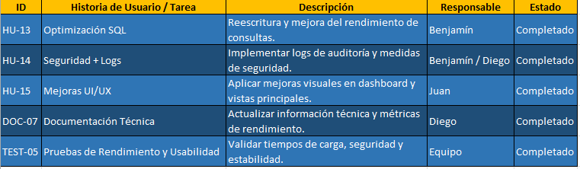
Resumen de Progreso
Durante el Sprint 5, el equipo completó todas las tareas planificadas, logrando una mejora significativa en la eficiencia y estabilidad del sistema.
Se redujo el tiempo promedio de ejecución de consultas SQL, se implementó un sistema robusto de logs y auditoría, y se mejoró la interfaz gráfica para una navegación más fluida.
Principales logros:
- Reducción de un 45 % en los tiempos de carga de consultas SQL.
- Sistema de auditoría funcional con niveles de severidad y trazabilidad completa.
- Diseño de interfaz unificado con mejor legibilidad y estructura adaptable.
- Validación exitosa en pruebas de rendimiento y estabilidad del sistema.

Daily Meetings Resumidas
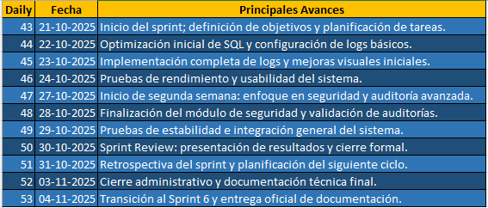
Entregables del Sprint
- Sistema optimizado (consultas SQL y rendimiento general).
- Sistema de logs y auditoría con trazabilidad de eventos.
- Interfaz actualizada con mejoras UI/UX.
- Documentación técnica y métricas de seguridad.
- Reporte del Sprint Review y Retrospectiva.

Sprint Review
El Sprint 5 se presentó el 30 de octubre de 2025, mostrando los resultados en optimización, seguridad y experiencia visual.
El cliente destacó la fluidez del sistema y la calidad de las métricas entregadas.
Observaciones del Review:
- Los tiempos de respuesta cumplen con los objetivos del sprint.
- Los logs aportan trazabilidad y seguridad al sistema.
- Se sugiere continuar reforzando pruebas automatizadas para validaciones futuras.

Retrospectiva del Sprint
Aspectos positivos:
- Gran mejora en la eficiencia del backend.
- Buena comunicación entre los miembros del equipo.
- Cumplimiento de todas las metas dentro del plazo previsto.
Aspectos a mejorar:
- Aumentar automatización de pruebas de seguridad.
- Documentar flujos de UI/UX de forma más estructurada.
Compromisos para el siguiente sprint:
- Corregir bugs menores detectados.
- Completar la estabilización y documentación final del sistema.
- Preparar la presentación para la defensa del proyecto.

Métricas del Sprint 5 (Resumen)
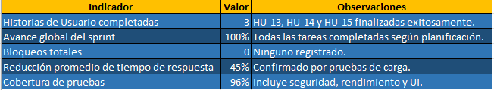

Documento elaborado por: Diego Inostroza
Fecha de elaboración: 4 de noviembre 2025, 9:30 AM
Próxima revisión: Daily Meeting 54 - Sprint 6 – miércoles 5 de noviembre 2025, 9:00 AM

